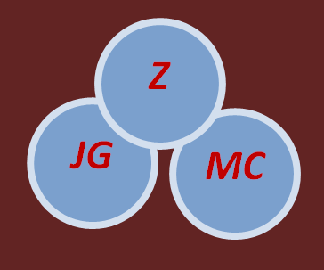

Halfjaarlijkse bijeenkomstencyclus JGZ-ZMC
Nummer 10

Datum: vrijdag 28 februari 2020
Plaats: Zaans Medisch Centrum, auditorium op de 2de etage
Tijd: 14.30 – 17.00 uur
Programma:
14.30 uur:
Welkom & inleiding
14.35 uur:
Kindernefrologie: Diagnostiek en behandeling van hypertensie in 2020
Door: dr Arend Bökenkamp, kindernefroloog UMCA
Korte pauze
16.00 uur:
Kindergeneeskunde: Vet, Vetter, Vetst
Door: Anita Karperien, kinderarts Zaans Medisch Centrum

Evaluatie (op papier)
Borrel

Let op: aanmelden uiterlijk voor 1 februari aanstaande per mail naar Pim Jansen
pjansen@ggdzw.nl

Accreditatiepunten worden aangevraagd.

Met collegiale groet,
Irene Dousma en Pim Jansen, jeugdartsen GGD Z-W
Flip van der Hulst, kinderarts ZMC

